福田地区振興協議会 | 人 口：269人  世帯数：140世帯（令和８年３月末現在）
所在地：〒722-1702  世羅町大字山中福田1822番地2  （山福田自治センター内）  電 話：0847-37-2276 (Fax兼用)  e-mail:yamafukuda-jc@mail.mcat.ne.jp | 人 口：269人  世帯数：140世帯（令和８年３月末現在）
地区の紹介

山福田地区は世羅町の北西部に位置し、農業が主体となる地区である。農事組合法
人が二つ有り、稲作を中心に行っている。
地区内を流れる山福田川には多くの「ホタル」が飛び交い、河川美化啓発や、町外か
ら参加もある「蛍まつり」が行われている。
山福田地区振興協議会は、1980年（昭和55年）４月１日に設立され、６つの振興
会組織からなる。地域・農業・高齢化等あらゆる問題、課題に取り組み住み良い地域
づくりを目指そうと検討を重ねている。地域が支えあい、お互いの人権を尊重して、
安心して住みよい地域づくりを目指している。

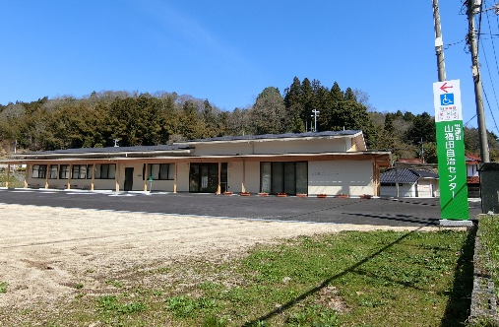
主な活動

蛍まつり・納涼の夕べ・敬老会・ふれあい祭り・
防災訓練・スポーツ大会（グラウンドゴルフ
・モルック）・新春健康ウォーキング・
野菜づくり講習会など
山福田自治センター

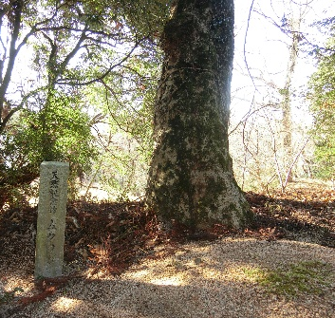
文化財等

【県指定文化財】…樫の木
【町指定文化財】…山中福田八幡神社のムクロジ

ムクロジ

